22 февральдә Базарлы Матакта Майчабу бәйрәме һәм ярминкә үткәреләчәк
22 февральдә район үзәгендә Майчабу бәйрәме һәм ярминкә үткәреләчәк.
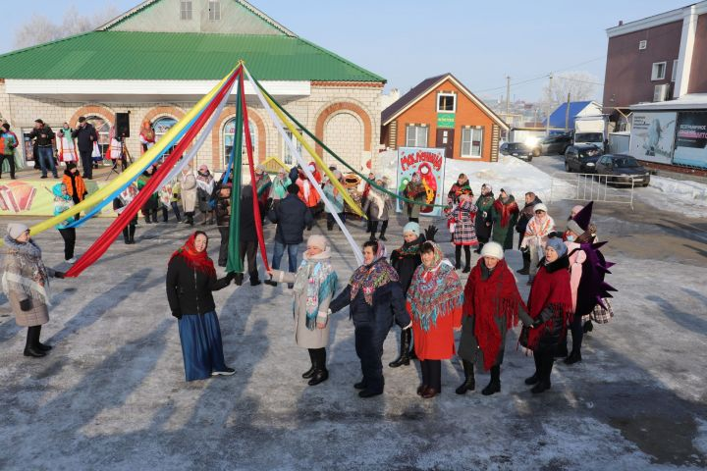
Ярминкәдә халыкка кирәкле бик күп төрле товарлар сатуга чыгар. Ә район мәдәният йорты хезмәткәрләре күңелле Майчабу уеннары оештырыр, концерт күрсәтер, шулай халыкның күңелен ачар.

